检测报告

项目名称： | 基因鉴定实验报告

委托方（甲方）：

联系人：

受托方（乙方）：

联系人：

1 样本信息
样本类型：小鼠鼠尾
储存条件：-20度保存，加冰袋寄样。
检测内容：基因鉴定实验报告
样本数量：4个

2 仪器与试剂

2.1 主要仪器
表1 实验所用主要仪器
仪器名称 | 仪器型号 | 公司
凝胶成像系统 | ChemiDoc XRS+ | Bio-RAD
电泳仪 | POWER/PAC300 | Bio-RAD
电泳槽 | JY-SPCT型 | 北京君意东方
低温高速离心机 | 5417R | Eppendorf
高压蒸汽灭菌锅 | YM75 | 上海三申
超微量分光光度计 | Nanodrop 1000 | Thermo
移液器 | 2.5µL、10µL、200µL、1000µL | Sartorius
PCR仪 | Veriti | ABI
电子天平 | BS-224S | Sartorius
微波炉 | P70D20TL-D4 | Galanz

2.2 主要试剂
表2 实验所用主要试剂
试剂名称 | 货号 | 生产厂商
琼脂糖 | 111935 | BioWest
鼠尾基因型快速鉴定试剂盒 | D7283S | 碧云天
6×Loading Buffer | D1010 | 索莱宝
Trans DNA Marker Ⅱ | BM411 | 全式金
GeneRed核酸染料 | RT211 | 天根生化科技
引物 |  | 华大
RNase/DNase-free ddH2O | RT121-02 | 天根生化科技

3 实验流程及结果
3.1 DNA提取
按鼠尾基因型快速鉴定试剂盒步骤操作。
3.2 DNA检测
3.2.1 DNA 纯度和浓度检测
取2μL，用NanoDrop2000测DNA的纯度和浓度，结果见下表：
NO | 泳道号 | 样本编号 | 样本类型 | 浓度（ng/ul） | OD260/280
1 | 1 | 1 | 小鼠鼠尾 | 416.22 | 0.81
2 | 2 | 13 | 小鼠鼠尾 | 411.41 | 0.81
3 | 3 | 14 | 小鼠鼠尾 | 438.66 | 0.82
4 | 4 | 15 | 小鼠鼠尾 | 444.04 | 0.84

3.2.2 琼脂糖凝胶电泳图
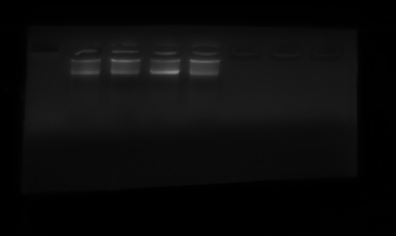
用1.5%琼脂糖凝胶电泳，取2μL鉴定DNA的完整性，结果如图：
1 2 3 4

3.2.3 引物
F1:TCAGGAAACAAAGAGAGGAGCAAG
R1: TAACACTTAGGATGTGGGGTGAAA
扩增产物突变型：216bp；杂合子：216bp和144bp；野生型：144bp。
R3:AAGACTAGAATCCAAAAGGCCTGG 扩增产物：226bp。
Alb-Cre-F : GAAGCAGAAGCTTAGGAAGATGG 扩增产物：390bp。
Alb-Cre-R : TTGGCCCCTTACCATAACTG 。
3.4 PCR扩增
运用Easy-Load™ PCR Master Mix进行PCR反应。反应体系如下：

成分 | 体积
模板 | 1μL(2-20ng)
Forward | 0.8 μL(10μM)
Reverse | 0.8 μL(10μM)
Easy-Load™ PCR Master Mix (Green,2×)  2X) | 10 μL
补水至 | 20 μL

PCR条件如下： 94℃ 3min，94℃ 30s,，60℃ 30s，72℃ 30s，72℃ 10min，35 cycle。
PCR结束后1.5%琼脂糖鉴定目的片段大小。
3.5 PCR扩增结果
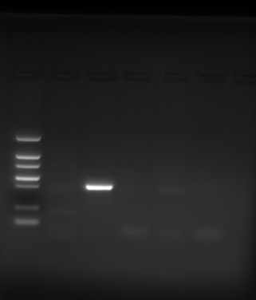
1500bp
900bp
700bpp
500bp
400bp
200bp
100bp
M 1 2 3 4 阴
Alb-F/R

Alb扩增，泳道号2号样本的扩增产物与目标产物（390bp）大小一致。

